**Menyebarkan alur inferensi batch dengan Azure Machine Learning**

Model pembelajaran mesin umumnya digunakan untuk menghasilkan prediksi dari sejumlah besar pengamatan dalam proses batch. Untuk melakukannya, Anda dapat menggunakan Azure Machine Learning untuk menerbitkan alur inferensi batch.

**Tujuan pembelajaran**

* Pelajari cara membuat, menerbitkan, dan menggunakan alur inferensi batch dengan Azure Machine Learning.

1. **Pengantar**

Di sebagian besar skenario produksi, tugas jangka panjang yang beroperasi pada data bervolume besar dilakukan sebagai operasi batch. Dalam pembelajaran mesin, inferensi batch digunakan untuk menerapkan model prediktif ke berbagai kasus secara asinkron - biasanya menulis hasilnya ke file atau database

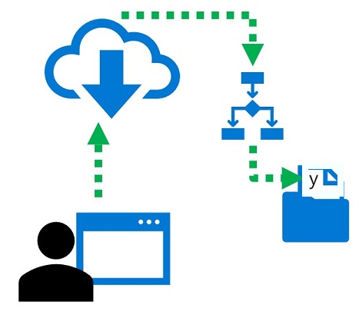

.Di Azure Machine Learning, Anda dapat mengimplementasikan solusi inferensi batch dengan membuat alur yang menyertakan langkah untuk membaca data input, memuat model terdaftar, memprediksi label, dan menulis hasilnya sebagai outputnya.

1. **Tujuan pembelajaran**

Dalam modul ini, Anda akan mempelajari cara:

* Terbitkan alur inferensi batch untuk model terlatih.
* Gunakan alur inferensi batch untuk menghasilkan prediksi.

1. **Membuat alur inferensi batch**

Untuk membuat alur inferensi batch, lakukan tugas berikut:

1. **Daftarkan model**

Untuk menggunakan model terlatih dalam alur inferensi batch, Anda harus mendaftarkannya di ruang kerja Azure Machine Learning Anda.

Untuk mendaftarkan model dari file lokal, Anda dapat menggunakan metode **daftar** objek **Model** seperti yang ditunjukkan dalam kode contoh berikut:

Atau, jika memiliki referensi ke **Run** yang digunakan untuk melatih model, Anda dapat menggunakan metode **register_model** seperti yang ditunjukkan dalam kode contoh berikut:

1. **Buat skrip penilaian**

Layanan inferensi batch memerlukan skrip penilaian untuk memuat model dan menggunakannya untuk memprediksi nilai baru. Skrip penilaian ini harus mencakup dua fungsi:

* init(): Dipanggil ketika alur diinisialisasi.
* run(mini_batch): Dipanggil untuk setiap batch data yang akan diproses.

Biasanya, Anda menggunakan fungsi init untuk memuat model dari registri model, dan menggunakan fungsi run untuk menghasilkan prediksi dari setiap batch data dan menampilkan hasilnya. Contoh skrip berikut menunjukkan pola ini:

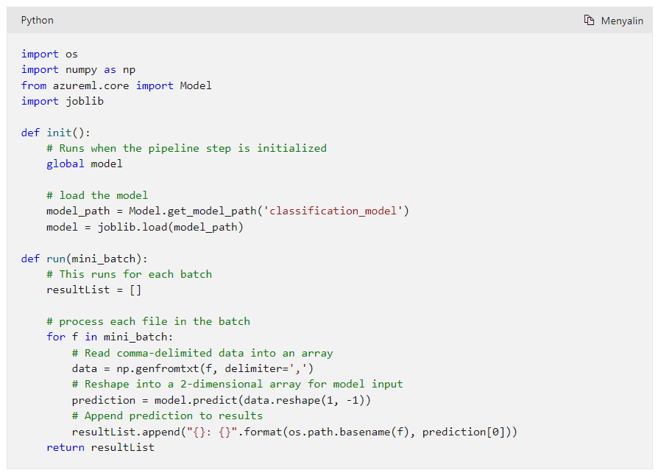

1. **Buat alur dengan ParallelRunStep**

Azure Machine Learning menyediakan tipe langkah alur khusus untuk melakukan inferensi batch paralel. Dengan kelas **ParallelRunStep**, Anda dapat membaca batch file dari himpunan data **File** dan menulis output pemrosesan ke **OutputFileDatasetConfig**. Selain itu, Anda dapat menetapkan pengaturan **output_action** untuk langkah tersebut ke "append_row", yang akan memastikan bahwa semua instans langkah yang dijalankan secara paralel akan menyatukan hasilnya dalam satu file output bernama **parallel_run_step.txt**:

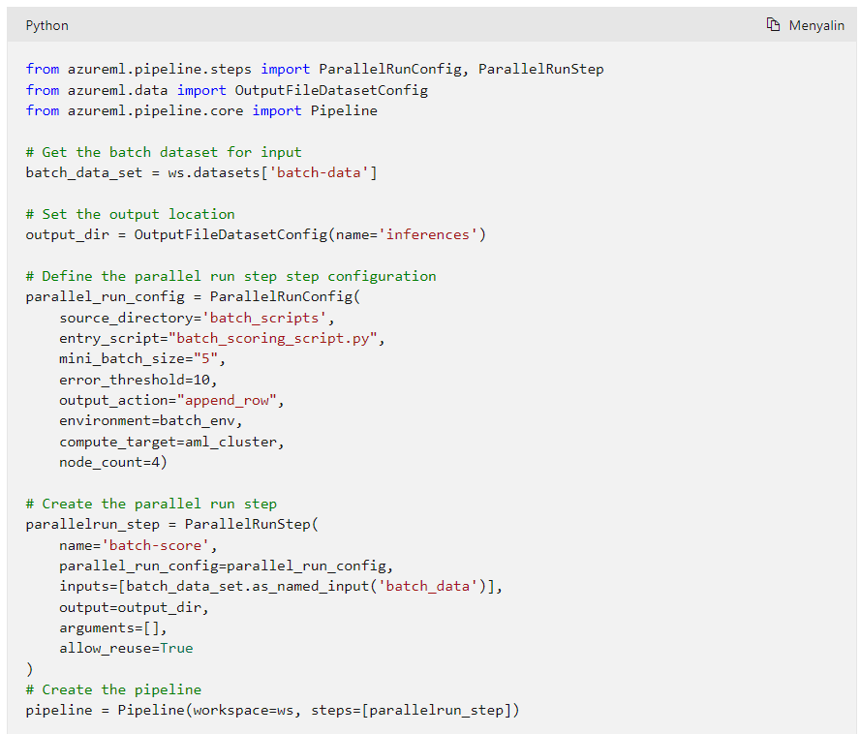

1. **Jalankan alur dan ambil output langkah**

Setelah menentukan alur, Anda dapat menjalankannya dan menunggu prosesnya selesai. Kemudian Anda dapat mengambil file parallel_run_step.txt dari output langkah untuk melihat hasilnya, seperti yang ditunjukkan dalam contoh kode berikut:

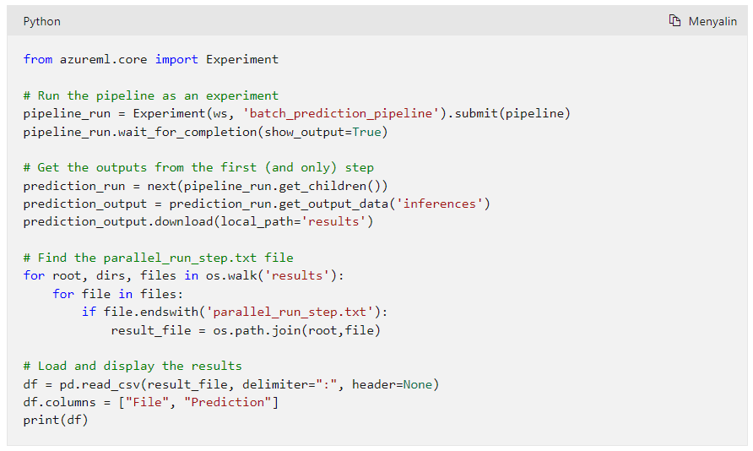

1. **Menerbitkan alur inferensi batch**

Anda dapat menerbitkan alur inferensi batch sebagai layanan REST, seperti yang ditunjukkan dalam contoh kode berikut:

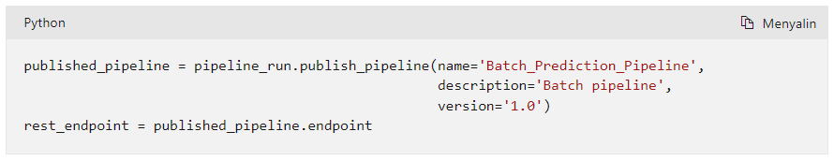

Setelah diterbitkan, Anda dapat menggunakan titik akhir layanan untuk memulai pekerjaan inferensi batch, seperti yang ditunjukkan dalam contoh kode berikut:

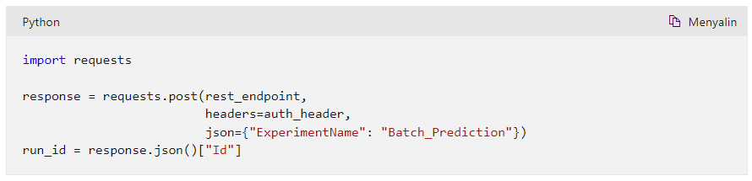

Anda juga dapat menjadwalkan alur yang diterbitkan untuk menjalankannya secara otomatis, seperti yang ditunjukkan dalam contoh kode berikut:

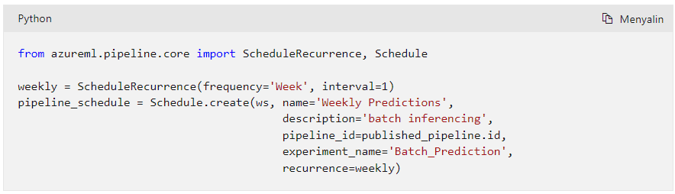

1. **Latihan - Membuat alur inferensi batch**

Sekarang adalah kesempatan Anda untuk membuat dan menjalankan alur inferensi batch.

Dalam latihan ini, Anda akan:

* + Buat alur inferensi batch.
  + Terbitkan alur sebagai layanan REST.
  + Jalankan alur melalui titik akhir REST-nya.

1. **Instruksi**

Ikuti petunjuk ini untuk menyelesaikan latihan.

1. Jika Anda belum memiliki langganan Azure, daftar untuk uji coba gratis di https://azure.microsoft.com.
2. Menampilkan repo latihan di <https://aka.ms/mslearn-dp100.> \ <https://microsoftlearning.github.io/mslearn-dp100/>
3. Jika Anda belum melakukannya, selesaikan latihan **Membuat ruang kerja Azure Machine Learning** untuk menyediakan ruang kerja Azure Machine Learning, membuat instans komputasi, dan mengkloning file yang diperlukan.
4. Selesaikan latihan **Membuat layanan inferensi batch.**

**5. Ringkasan**

Dalam modul ini, Anda belajar cara:

* Terbitkan alur inferensi batch untuk model terlatih.
* Gunakan alur inferensi batch untuk menghasilkan prediksi.